Кипятильник WB-…DB



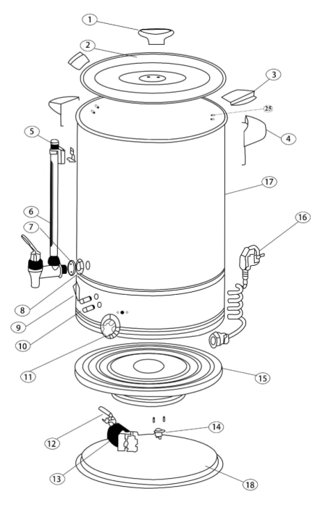

№ | Англ. яз наименование: | Русс. яз наименование:
1 | Top of lid | Верхняя часть крышки
2 | Lid | Крышка
3 | Lock for lid | Замок крышки
4 | Handle | Ручка
5 | Cover of water level | Крышка указателя уровня воды
6 | Tap with water level | Кран с указателем уровня воды
7 | Silicone ring | Силиконовое уплотнительное кольцо
8 | Nut for tap | Гайка крепления крана
9 | Switch | Выключатель
10 | Indicator light | Индикаторная лампа
11 | C-variable thermostat (Mechanical 30-110C) | Регулируемый термостат (Механический 30-110С)
12 | Temperature controller | Контроллер температуры
13 | Temperature detector | Датчик температуры
14 | Boil-dry protection | Защита от работы без воды
15 | Heating element | Нагревательный элемент (ТЭН)
16 | Power cord | Сетевой шнур
17 | Stainless steel barrel | Корпус из нержавеющей стали
18 | PP Bottom | Дно из полипропилена (ПП)

